МІНІСТЕРСТВО ОСВІТИ І НАУКИ УКРАЇНИ

НАЦІОНАЛЬНИЙ ТЕХНІЧНИЙ УНІВЕРСИТЕТ

“ХАРКІВСЬКИЙ ПОЛІТЕХНІЧНИЙ ІНСТИТУТ”

КАФЕДРА ПРОГРАМНОЇ ІНЖЕНЕРІЇ ТА ІНФОРМАЦІЙНИХ ТЕХНОЛОГИЙ УПРАВЛІННЯ

Лабораторна робота № 3

з курсу «Основи web-технологій»

«Использование CMS при разработке веб-сайта»

Виконав:

студент групи КН 36-б

Овдієнко Денис

Перевірила:

Білова М.О.

ХАРКІВ 2018

Тема: Использование CMS при разработке веб-сайта

Цель: разработка веб-сайта с использованием любой СMS на выбор студента.

Для третьей лабораторной работы – описание вбранной CMS, ее преимуществ и недостатков.

**WordPress**

WordPress — это система управления контентом, имеющая открытый исходный код, написанный на php. Благодаря этому любой желающий может установить и настроить WordPress под свои требования, а разработчики предлагают широкий ассортимент готовых шаблонов WordPress.

**Преимущества WordPress:**

WordPress – система управления контентом с открытым исходным кодом, написанная на языке php.

Вот перечень основных преимуществ WordPress:

* Движок и шаблоны к нему можно скачать бесплатно;
* Выбор шаблонов WordPress достаточно большой;
* Быстрая установка;
* Понятная и простая панель управления (админка);
* Большой выбор доступных дополнений и расширений (плагины);
* Возможность вносить изменения в код шаблона.

Раскроем каждый пункт более подробно.

Конечно же, первое преимущество WordPress, которое позволило завоевать широкую популярность — его бесплатность. Т.е. каждый, кто захотел создать свой собственный блог смог без лишних затрат и вложений это сделать с помощью WordPress. WordPress покорил всех своей простотой установки, настройки и использования. Все предельно ясно и доступно.

Добавлять контент на сайт можно с помощью визуального редактора, который не сложнее интерфейса в Word. Админ-панель интуитивно понятна всем и каждому, освоить ее можно за очень короткое время. Чтобы расширить функциональные возможности сайта, достаточно установить необходимые плагины. Большинство из них так же, как и шаблоны, находятся в свободном доступе. Если вы хотите внести изменения в отображение, стиль или структуру сайта, вы можете это сделать, корректируя код в файлах темы. Структура шаблона WordPress, иерархия его файлов также относительно проста, в сравнении с CMS Joomla.

Кроме того, благодаря своей популярности, на форумах и специализированных сайтах вы сможете найти ответы на все возможные вопросы по работе с данным движком. Также благодаря работе разработчиков и простой установке официальных обновлений системы, сайты на WordPress в достаточной мере защищены от заражений. А возникающие уязвимости весьма оперативно устраняются.

Немаловажно и самостоятельно уделять внимание защите своего ресурса, проверке его уязвимостей, что значительно сократит вероятность его заражения.

**Недостатки WordPress:**

Из недостатков стоит выделить следующие:

* Достаточно весомая нагрузка на сервер;
* Порою низкая скорость загрузки сайта;
* Ограниченный набор базовых функций;
* Дублирование страниц и изображений;
* Большое количество некачественных тем и дополнений с ошибками;
* Относительное недоверие поисковых систем к сайтам на бесплатных движках.

Движок WordPress, а особенно большое количество дополнений к нему могут существенно нагружать сервер, на котором располагается сайт. Во избежание чрезмерной нагрузки нужно сокращать количество установленных плагинов до необходимого минимума. Кроме того, важно размещать блог на качественном хостинге. Эти опции помогут также увеличить скорость загрузки сайта. Кроме того, для ускорения работы блога нужно оптимизировать базу данных и использовать плагин для кэширования страниц.

Одним из недостатков WordPress является то, что он автоматически генерирует дубли страниц, а это негативно сказывается на продвижении блога. Также движок WordPress при загрузке картинок создает их копии разных размеров. Для удаления ненужных картинок используйте плагин DNUI (Delete not used image).

Мы уже разбирали, как подобрать качественную тему WordPress для блога. Также желательно пользоваться проверенными дополнениями, чтобы ваш сайт работал исправно и без ошибок. И перед установкой шаблона, нужно проверить его плагином TAC.

Популярность WordPress – его достоинство и недостаток одновременно, поскольку на основе движка попутно с СДЛ создается и множество ГС и саттелитов. А соответственно, поисковые системы относятся настороженно к молодым сайтам на WordPress и на других бесплатных CMS.

Изначально возможности вашего ресурса ограничены набором функций, которые заложены в основу движка и установленного шаблона. Для расширения возможностей можно использовать плагины, однако, как мы заметили ранее, их большое количество может сказаться на скорости работы сайта. В данном случае можно дополнительно вносить изменения в файлы шаблона, добавлять новые функции посредством правки кода. Однако для этого понадобятся соответствующие навыки, либо услуги специалиста. Поэтому важно изначально определить цели, вид, структуру и необходимые возможности для своего ресурса. В зависимости от этого выбирать наиболее подходящие системы управления с оптимальным набором функций.



Рисунок 1 – Главная страница сайта



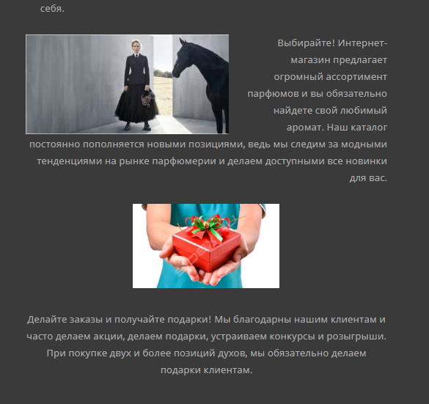

Рисунок 2 – Дополнительная страница сайта

Выводы:

Выполняя лабораторную работу, были получены навыки в разработке сайта с помощью CMS. Изучены основные понятия и определения языков. Выполнены все требования к сайту, представленные в задании к лабораторной работе.